Использование Quizlet на уроках естественнонаучного цикла.

Учитель географии Тихомирова Александра Владимировна
Заучивание новой информации часто становится трудной задачей для учащихся школы. Есть много способов, которые помогают запомнить незнакомую терминологию, но приём изучения неизвестных слов с использованием карточек до сих пор остаётся самым эффективным. На данный момент существует довольно много неплохих сервисов с карточками. С ними можно работать как с компьютера, так и с любого мобильного устройства. Они позволяют учащимся заучивать новые термины в любое время и в любом месте. Среди них встречаются такие, которые позволяют установить режим тренировки и контроля. Лучшим сервисом, предназначенным для этих целей, на мой взгляд, является Quizlet.
Quizle— это бесплатная программа, которая помогает легко запоминать любую информацию, которую можно представить в виде учебных карточек. Несмотря на то, что самыми активными пользователями программы являются учителя иностранных языков, создавалась она, как ни странно, для заучивания биологических терминов. Все что требуется, это найти в базе или создать самостоятельно интерактивный материал — собственные карточки, добавляя к ним картинки и аудиофайлы и затем выполнить упражнения, чтобы запомнить данный блок информации.
Для входа в сервис необходимо зарегистрироваться или произвести вход через Google или Facebook.
В Quizlet можно отправлять ученикам ссылку на модуль/курс, либо они сами могут найти их по имени преподавателя.

Как создавать карточки?

Создание собственного учебного материала начинается с создания нового учебного модуля.

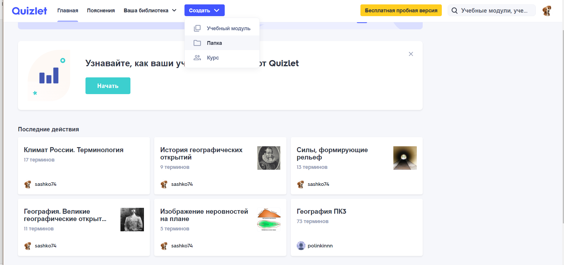

Сначала нужно ввести название модуля, а затем добавить термины и определения. Данные можно легко импортировать из Word, Excel простым копированием и вставкой. Для большинства терминов предлагается подходящее изображение. К сожалению, в бесплатной версии нет возможности загружать собственные картинки.
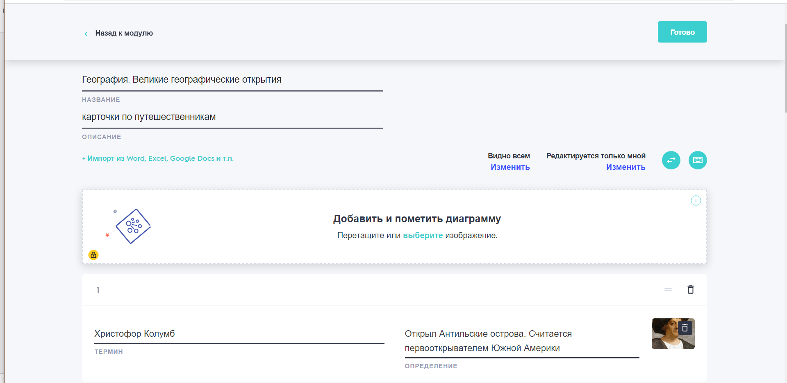
место терминов, можно загрузить названия и даты важных исторических событий, портреты известных личностей, формулы и т.д.
Учебные материалы можно сортировать, создавая папки по разным темам, возрастным группам.
Что ученики могут делать с карточками?
Quizlet предлагает семь различных методов работы: пять учебных режимов и две игры.
В режиме «Карточки», учащиеся видят все карточки, переворачивают их, чтобы просмотреть термины и определения.
В режиме «Заучивание» создается индивидуальный план обучения в соответствии с усвоением предмета модуля. Для выполнения этого шага необходимо дважды правильно ответить на каждый вопрос. В конце каждого этапа все термины сгруппированы по уровню навыков: «знакомый» означает, что ученик ответил правильно один раз, а «выучил» - дважды.
Есть также письменный режим и режим правописания со слуха (аудирование), но они не очень актуальны при заучивании естественнонаучной терминологии.
В режиме «Тест» автоматически создаются различные варианты тестирования (совпадение, множественный выбор, истина / ложь, заполнение пробелов).
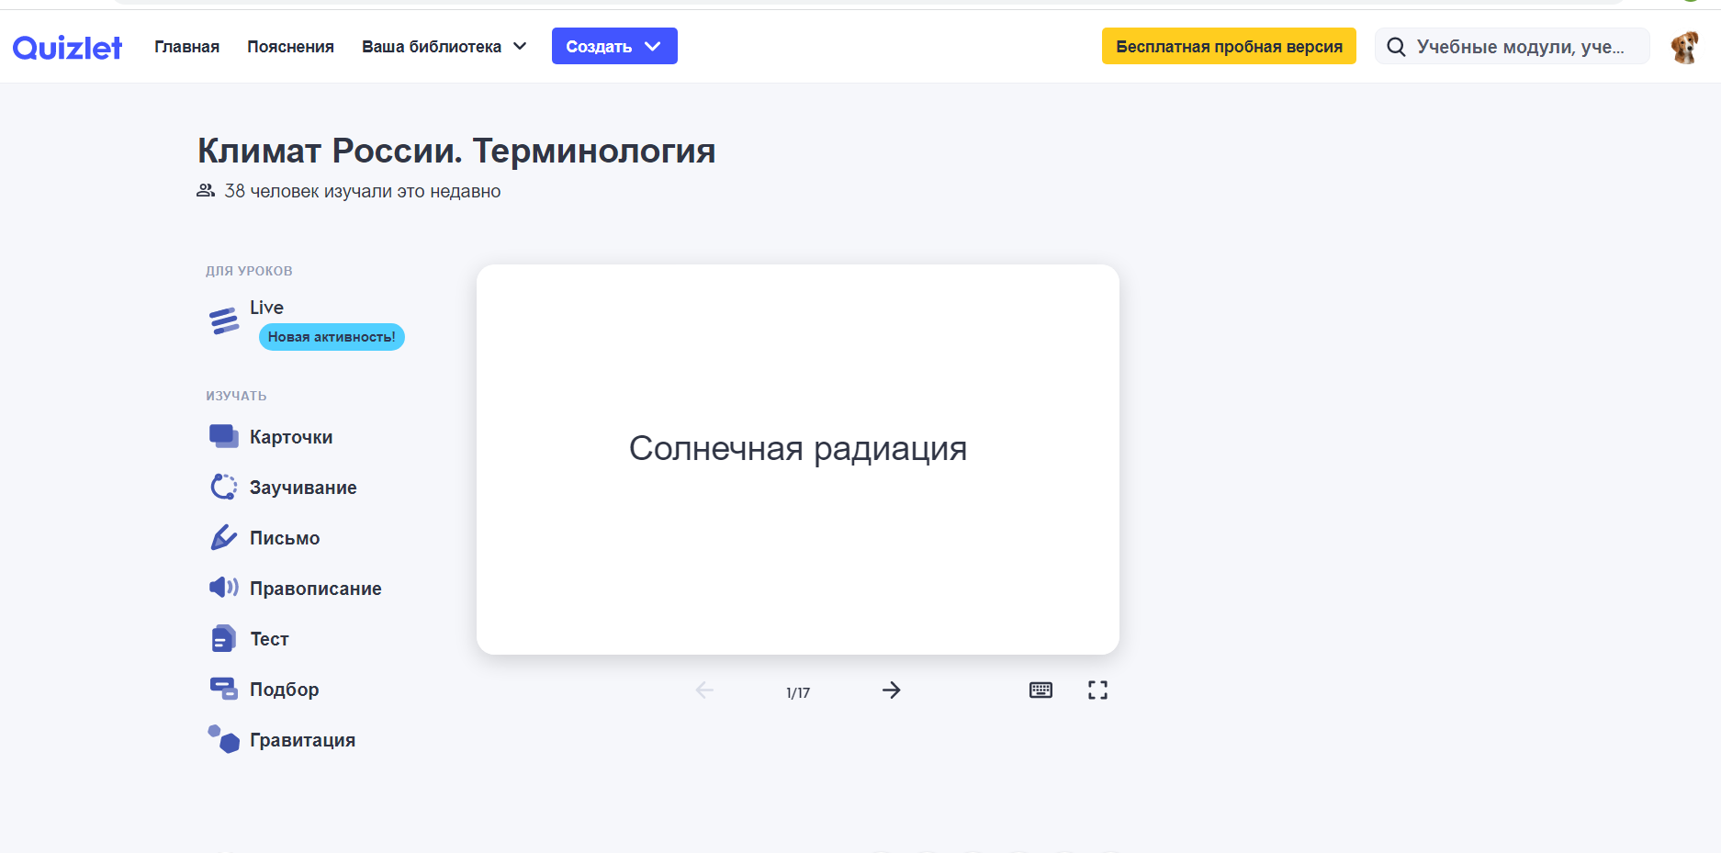
В режиме «Подбор» учащиеся на скорость выбирают правильные термины для определений и даже могут устраивать соревнования друг с другом.
В игре «Гравитация» учащиеся должны давать правильные ответы, чтобы спасти планету от ударов астероидов.
Возможности использования программы учителем
- Учителя могут найти заранее определенные материалы урока, созданные другими пользователями (используйте кнопку «Поиск» в верхнем левом углу) или создать свои собственные карточки (используйте кнопку «Создать» вверху).
- Запустите игру вживую на уроке.
- Создать карточки с обзором словарного запаса и отправить их ученикам для практики вне класса.
- Ученики сами составляют учетные карточки с лексикой класса.

В своей работе я, как правило использую карточки Quizlet для запоминания большого количества терминов по отдельным темам, выдавая ссылку на них ученикам в домашнем задании.
Чтобы выполнить «Подбор» менее, чем за 20 секунд, требуется отличное знание терминологии. Ребята с большим удовольствием и азартом выполняют эти задания и показывают очень хороший результат.

Хотелось бы порекомендовать данный ресурс коллегам, как очень эффективный на этапе работы с новым материалом.

